Anexa nr. 7
la Documentația standard
aprobată prin Ordinul Ministrului Finanţelor
nr. 115 din 15.09.2021

Se completează de către operatorul economic.

CERERE DE PARTICIPARE

Către____________________________________________________________________ (denumirea autorităţii contractante şi adresa completă)

Stimaţi domni,
Ca urmare a anunțului/invitației de participare/de preselecție apărut în Buletinul achizițiilor publice și/sau Jurnalul Oficial al Uniunii Europene, nr. . . . . din . . . . . . . . . . . . . . (ziua/luna/anul), privind aplicarea procedurii pentru atribuirea contractului . . . . . . . . . . . . . . . . . . . . . . . . . . . . . . . . (denumirea contractului de achiziție publică), noi . . . . . . . . . . . . . . . . . . (denumirea/numele ofertantului/candidatului), am luat cunoștință de condițiile și de cerințele expuse în documentația de atribuire și exprimăm prin prezenta interesul de a participa, în calitate de ofertant/candidat, neavînd obiecții la documentația de atribuire.

Data completării . . . . . . . . . . . . . Cu stimă,
Ofertant/candidat
. . . . . . . . . . . . . . . . . . . . . . . .
(semnătura autorizată)

Anexa nr. 8
la Documentația standard
aprobată prin Ordinul Ministrului Finanţelor
nr. 115 din 15.09.2021

Se completează de către operatorul economic.

DECLARAŢIE
privind valabilitatea ofertei
Către____________________________________________________________________ (denumirea autorităţii contractante şi adresa completă)

Stimaţi domni,

Ne angajăm să menținem oferta valabilă, privind achiziționarea _________________
(se indică obiectul achiziției)
prin procedura de achiziție_____________________________________,
(tipul procedurii de achiziție)
pentru o durată de _____________ zile, (durata în litere și cifre), respectiv până la data de ___________________ (ziua/luna/anul), și ea va rămâne obligatorie pentru noi și poate fi acceptată oricând înainte de expirarea perioadei de valabilitate.

Data completării . . . . . . . . . . . . . Cu stimă,
Ofertant/candidat
. . . . . . . . . . . . . . . . . . . . . . . .
(semnătura autorizată)

*Notă: Termenul valabilităţii ofertei începe să decurgă din momentul termenului limită de depunere a ofertelor. Orice ofertă valabilă pentru o perioadă mai mică decât cea prevăzută în anexa nr. 2 se respinge de către grupul de lucru ca fiind necorespunzătoare.

Anexa nr. 9
la Documentația standard
aprobată prin Ordinul Ministrului Finanţelor
nr. 115 din 15.09.2021

Se aplică pentru garanţia pentru ofertă de 2% din suma totală a ofertei fără TVA.

BANCA
____________________________________
(denumirea)

SCRISOARE DE GARANŢIE BANCARĂ
pentru participare cu ofertă la procedura de atribuire a contractului de achiziţie publică

Către____________________________________________________________________
(denumirea autorităţii contractante şi adresa completă)
_________________________________________________________________________
cu privire la procedura de atribuire a contractului ________________________________________________________________________,
(denumirea contractului de achiziţie publică)
subsemnaţii______________________________________________________________,
(denumirea băncii)
Înregistrat la______________________________________________________________,
(adresa băncii)
ne obligăm faţă de _______________________________________________________să
(denumirea autorităţii contractante)
plătim suma de____________________________________, la prima sa cerere scrisă şi (suma în litere şi în cifre)

fără ca acesta să aibă obligaţia de a-şi motiva cererea respectivă, cu condiţia, ca în cererea sa autoritatea contractantă să specifice că suma cerută de ea şi datorată ei este din cauza existenţei uneia sau mai multora dintre situaţiile următoare:
- Ofertantul _____________________________________
(denumirea ofertantului)
îşi retrage sau modifică oferta în perioada de valabilitate a acesteia;
Prezenta ofertă rămâne valabilă pentru perioada de timp specificată în Anexa nr.2 Anunțul de Participare, începînd cu data-limită pentru depunerea ofertei, în conformitate cu Anexa nr.2 Anunțul de Participare, și rămâne obligatorie şi poate fi acceptată în orice moment până la expirarea acestei perioade;
- Oferta sa fiind stabilită câştigătoare, ofertantul ___________________________________
(denumirea ofertantului)
nu a constituit garanţia de bună execuție;
- Oferta sa fiind stabilită câştigătoare, ofertantul __________________________________
(denumirea ofertantului)
a refuzat să semneze contractul de achiziţie publică de bunuri/servicii;

Nu se execută vreo condiţie, specificată în documenația de atribuire înainte de semnarea contractului de achiziţie publică de bunuri/servicii.
Prezenta garanţie este valabilă până la data de __________________________________
Parafată de Banca_____________________________în ziua___luna____anul_______
(semnătura autorizată)
Anexa nr. 10
la Documentația standard
aprobată prin Ordinul Ministrului Finanţelor
nr. 115 din 15.09.2021

Se aplică pentru garanţia de bună execuție de 5% din suma totală a contractului cu TVA.
[Banca comercială, la cererea ofertantului cîştigător, va completa acest formular pe foaie cu antet, în conformitate cu instrucţiunile de mai jos.]

Data: “___” _____________________ 20__
Procedura de achiziție Nr.: _______________________________________

Oficiul Băncii: _____________________________________
[introduceţi numele complet al garantului]
Beneficiar: ________________________________________
[introduceţi numele complet al autorităţii contractante]

GARANŢIA DE BUNĂ EXECUŢIE
Nr. _______________

Noi, [introduceţi numele legal şi adresa băncii], am fost informaţi că firmei [introduceţi numele deplin al Furnizorului/Prestatorului] (numit în continuare „Furnizor/Prestator”) i-a fost adjudecat Contractul de achiziție publică de livrare/prestare ______________ [obiectul achiziţiei, descrieţi bunurile/serviciile] conform anunțului/invitaţiei la procedura de achiziție nr. din _________. 20_ [numărul şi data procedurii de achiziție] (numit în continuare „Contract”).

Prin urmare, noi înţelegem că Furnizorul/Prestatorul trebuie să depună o Garanţie de bună execuţie în conformitate cu prevederile documentației de atribuire.

În urma solicitării Furnizorul/Prestatorului, noi, prin prezenta, ne angajăm irevocabil să vă plătim orice sumă(e) ce nu depăşeşte [introduceţi suma(ele) în cifre şi cuvinte] la primirea primei cereri în scris din partea Dvs., prin care declaraţi că Furnizorul/Prestatorul nu îndeplineşte una sau mai multe obligaţii conform Contractului, fără discuţii sau clarificări şi fără necesitatea de a demonstra sau arăta temeiurile sau motivele pentru cererea Dvs. Sau pentru suma indicată în aceasta.

Această Garanţie va expira nu mai tîrziu de [introduceţi numărul] de la data de [introduceţi luna][introduceţi anul], şi orice cerere de plată ce ţine de aceasta trebuie recepţionată de către noi la oficiu pînă la această dată inclusiv.

[semnăturile reprezentanţilor autorizaţi ai băncii şi ai Furnizorului/Prestatorului]

Anexa nr. 22
la Documentația standard
aprobată prin Ordinul Ministrului Finanţelor
nr. 115 din 15.09.2021

Specificații tehnice
[Acest tabel va fi completat de către ofertant în coloanele 2, 3, 4, 6, 7, iar de către autoritatea contractantă – în coloanele 1, 5]

Numărul procedurii de achiziție: Informația o găsiți în SIA RSAP.
Obiectul achiziției: Mobilier
Denumirea bunurilor/ serviciilor | Denumirea modelului bunului/  serviciului | Țara de origine | Producă  torul | Specificarea tehnică deplină solicitată de către autoritatea contractantă | Specificarea tehnică deplină propusă de către ofertant | Standarde de referință
1 | 2 | 3 | 4 | 5 | 6 | 7
Bunuri/servicii:
Lotul nr. 1 Scaun vizitator  (tip 1) |  |  |  | • Tip: scaun pentru vizitatori fără brațe cu 4 picioare;  • Caracteristici cadru:  - Material: metal;  - Acoperire cu vopsea neagră polimerică;  - Grosimea cadrului metalic: minim 1.5 mm;  • Caracteristici șezut:  - Material: lemn stratificat;  - Grosime: minim 9 mm;  - Acoperire cu spumă poliuritanică;  - Capitonat cu stofă de calitate înaltă;  • Caracteristici speteaza:  - Spetează ergonomică cu acoperitor (carcasă) din plastic şi plasă acrilică;  - Culoarea tapițeriei și a plasei: negru sau gri;  • Greutatea suportată: minim 120 kg;  • Picioarele scaunului: cu capetele antialunecare din plastic;  • Dimensiuni:  - Înălțime: minim 810 mm;  - Înălţime până la șezut (de la podea): minim 450 mm;  - Lățime speteaza: minim 460 mm;  - Înălțime spetează: minim 360 mm;  - Lățime șezut: minim 460 mm;  - Adâncime șezut: minim 410 mm;  • Model de referință: ISO sau echivalent;  • Fotoliile trebuie să fie confecționate în condiții de fabrică;  • Termen de garanţie: minim 12 luni din data livrării;  • Adresa livrării: mun. Chișinău, str. Pușkin, 42.
Lotul nr.2 Scaun vizitator  (tip 2) |  |  |  | • Tip: scaun din cadru solid din metal cromat;  • Caracteristici cadru:  - Material: metal, acoperit cu crom;  - Grosimea cadrului metalic: minim 1.5 mm;  • Caracteristici șezut și speteaza:  - Material: lemn stratificat;  - Grosime: minim 9 mm;  - Capitonate cu stofă de calitate înaltă;  • Culoarea tapițeriei și a plasei: negru sau gri;  • Greutatea suportată: minim 120 kg;  • Picioarele scaunului: cu capetele antialunecare din plastic;  • Dimensiuni:  - Înălțime: minim 790 mm;  - Înălţime până la șezut (de la podea): minim 450 mm;  - Lățime speteaza: minim 450 mm;  - Înălțime spetează: minim 310 mm;  - Lățime șezut: minim 450 mm;  - Adâncime șezut: minim 410 mm;  • Model de referință: Sylwia sau echivalent;  • Fotoliile trebuie să fie confecționate în condiții de fabrică;  • Termen de garanţie: minim 12 luni din data livrării;  • Adresa livrării: mun. Chișinău, str. Pușkin, 42.
Lotul nr.3 Scaun pentru stație grafică |  |  |  | • Tip: scaun înalt pentru stație grafică;  • Caracteristici:  - Șezutul și speteaza capitonate cu piele ecologică de înaltă calitate;  - Culoarea pielii - negru sau gri;  - Scaunul - complet pivotat cu un cilindru cu gazlift, reglarea înălțimii se face în 4 trepte;  - Piciorul scaunului - dotat cu un suport pentru picioare și suport pentru mâini (cotiere);  - Baza scaunului - de o formă rotundă (disc), confecționată din metal cu acoperire cromată;  • Greutatea suportată: minim 120 kg;  • Dimensiuni:  - Înălţime șezut de la podea în poziția inferioară: minim 590 mm;  - Înălţime șezut de la podea în poziția superioară: minim 840 mm;  - Lățime șezut: minim 410 mm;  - Înălțime spetează: minim 325 mm;  • Model de referință: Hoсker sau echivalent;  • Scaunele trebuie să fie confecționate în condiții de fabrică;  • Termen de garanţie: minim 12 luni din data livrării;  • Adresa livrării: mun. Chișinău, str. Pușkin, 42.
Lotul nr.4 Fotoliu operator  (tip 1) |  |  |  | • Caracteristici:  - Mecanismul de balansare asigură reglarea spetezei atât pe înălțime cât și reglarea unghiului acesteia între 75-90 de grade;  - Spetează ergonomică cu carcasa din plastic şi plasă din țesătură sintetică,  - Speteaza trebuie să fie dotată cu o tetieră reglabilă;  - Șezutul să fie confecționat din spumă poliuritanică și lemn stratificat nu mai puțin de 9 mm;  - Tapițerie capitonată cu stofă de calitate înaltă;  - Culoarea tapițeriei: negru sau gri;  - Fotoliul dotat cu 2 cotiere din plastic de calitate înaltă, care la necesitate pot fi demontate;  - Steaua (baza) este formată din cinci picioare, cu diametru de minim 640 mm echipată cu roțile siliconizate;  - Fotoliul dotat cu un cilindru cu gazlift și un mecanism oscilant, blocabil intr-o poziție (o maneta) cu ajustarea balansului în funcție de greutatea utilizatorului;  • Greutatea suportată: minim 120 kg;  • Dimensiuni:  - Înălțimea în poziția inferioară: minim 1100 mm;  - Înălțimea în poziția superioară: minim 1200 mm;  - Diametrul bazei: minim 640 mm;  - Înălțimea maximală șezut: minim 540 mm;  - Înălțimea minimală șezut: minim 440 mm;  - Lățimea șezutului: minim 500 mm;  - Adâncimea șezutului: minim 440 mm;  • Fotoliile trebuie să fie confecționate în condiții de fabrică;  • Termen de garanţie: minim 12 luni din data livrării;  • Adresa livrării: mun. Chișinău, str. Pușkin, 42.
Lotul nr.5 Fotoliu operator  (tip 2) |  |  |  | • Caracteristici:  - Mecanismul de balansare asigură reglarea spetezei atât pe înălțime cât și reglarea unghiului acesteia între 75-90 de grade;  - Speteaza ergonomică cu carcasa din plastic şi plasă din țesătură sintetică,  - Șezutul și speteaza să fie confecționate din spumă poliuritanică și lemn stratificat nu mai puțin de 9 mm;  - Tapițerie capitonată cu stofă de calitate înaltă;  - Culoarea tapițeriei: albastru;  - Fotoliul dotat cu 2 cotiere din plastic de calitate înaltă acoperite cu suprapuneri de material textil, care la necesitate pot fi demontate;  - Steaua (baza) cu diametru de minim 670 mm echipată cu roțile siliconizate;  - Fotoliul dotat cu un cilindru cu gazlift, care permite reglarea înălțimii;  • Greutatea suportată: minim 120 kg;  • Dimensiuni:  - Înălțimea în poziția inferioară: minim 840 mm;  - Înălțimea în poziția superioară: minim 970 mm;  - Diametrul bazei: minim 670 mm;  - Înălțimea maximală șezut: minim 540 mm;  - Înălțimea minimală șezut: minim 410 mm;  - Lățimea șezutului: minim 460 mm;  - Adâncimea șezutului: minim 440 mm;  - Înălțimea spătarului: minim 430 mm;  • Fotoliile trebuie să fie confecționate în condiții de fabrică;  • Model de referință: Betta sau echivalent;  • Termen de garanţie: minim 12 luni din data livrării;  • Adresa livrării: mun. Chișinău, str. Pușkin, 42.
Lotul nr.6 Fotoliu managerial (tip 1) |  |  |  | • Caracteristici:  - Fotoliu să fie dotat cu mecanism de balansare care asigură reglarea spetezei atât pe înălțime cât și reglarea unghiului acesteia între 75-90 de grade;  - Speteaza ergonomică cu carcasa din plastic;  - Șezutul și speteaza să fie confecționate din spumă poliuritanică și lemn stratificat nu mai puțin de 9 mm;  - Tapițerie (spetează și șezutul) capitonată cu stofă de calitate înaltă;  - Culoarea tapițeriei: negru sau gri;  - Fotoliul dotat cu cotiere din metal cromat cu îmbinări din stofă;  - Steaua (baza) din aluminiu cu diametru de minim 690 mm echipată cu roțile siliconizate;  - Fotoliul să fie dotat cu un cilindru cu gazlift, care permite reglarea înălțimii;  - Fotoliul să fie dotat cu tetieră reglabilă;  • Greutatea suportată: minim 120 kg;  • Dimensiuni:  - Înălțimea în poziția inferioară: minim 1100 mm;  - Înălțimea în poziția superioară: minim 1270 mm;  - Înălțimea maximală șezut: minim 530 mm;  - Înălțimea minimală șezut: minim 440 mm;  - Lățimea șezutului: minim 520 mm;  - Adâncimea șezutului: minim 480 mm;  - Înălțime spetează fără tetieră: minim 600 mm;  - Înălțime spetează cu tetieră: minim 750 mm;  • Fotoliile trebuie să fie confecționate în condiții de fabrică;  • Model de referință: GRAND HR steel Anyfix AL70 ZT sau echivalent;  • Termen de garanţie: minim 12 luni din data livrării;  • Adresa livrării: mun. Chișinău, str. Pușkin, 42.
Lotul nr.7 Fotoliu managerial  (tip 2) |  |  |  | • Caracteristici:  - Fotoliu să fie dotat cu mecanism de balansare care asigură reglarea spetezei atât pe înălțime cât și reglarea unghiului acesteia între 75-90 de grade;  - Speteaza ergonomică cu carcasa din plastic;  - Șezutul și speteaza să fie confecționate din spumă poliuritanică și lemn stratificat nu mai puțin de 9 mm;  - Tapițerie (spetează și șezutul) capitonată cu stofă de calitate înaltă;  - Culoarea tapițeriei: negru sau gri;  - Fotoliul dotat cu cotiere din metal cromat cu îmbinări din stofă;  - Steaua (baza) din metal cromat cu diametru de minim 590 mm echipată cu roțile siliconizate;  - Fotoliul să fie dotat cu un cilindru cu gazlift, care permite reglarea înălțimii;  • Greutatea suportată: minim 120 kg;  • Dimensiuni:  - Înălțimea în poziția inferioară: minim 1140 mm;  - Înălțimea în poziția superioară: minim 1210 mm;  - Înălțimea maximală șezut: minim 540 mm;  - Înălțimea minimală șezut: minim 460 mm;  - Lățimea șezutului: minim 490 mm;  - Adâncimea șezutului: minim 465 mm;  - Înălțime spetează: minim 720 mm;  • Fotoliile trebuie să fie confecționate în condiții de fabrică;  • Model de referință: ATLANT chrome sau echivalent;  • Termen de garanţie: minim 12 luni din data livrării;  • Adresa livrării: mun. Chișinău, str. Pușkin, 42.
Lotul nr. 8  Fotoliu conducător  (tip 1) |  |  |  | • Caracteristici:  - Fotoliu să fie dotat cu mecanism de balansare care asigură reglarea spetezei atât pe înălțime cât și reglarea unghiului acesteia între 75-90 de grade;  - Speteaza ergonomică cu carcasa din plastic;  - Șezutul și speteaza să fie confecționate din spumă poliuritanică și lemn stratificat nu mai puțin de 9 mm;  - Tapițerie (spetează și șezutul) capitonată cu stofă de calitate înaltă;  - Culoarea tapițeriei: negru sau gri;  - Fotoliul dotat cu cotiere din metal cromat cu îmbinări din stofă;  - Steaua (baza) din metal cromat cu diametru de minim 670 mm echipată cu roțile siliconizate;  - Fotoliul să fie dotat cu un cilindru cu gazlift, care permite reglarea înălțimii;  - Fotoliul să fie dotat cu tetieră reglabilă;  • Greutatea suportată: minim 120 kg;  • Dimensiuni:  - Înălțimea în poziția inferioară: minim 1170 mm;  - Înălțimea în poziția superioară: minim 1240 mm;  - Înălțimea maximală șezut: minim 610 mm;  - Înălțimea minimală șezut: minim 520 mm;  - Lățimea șezutului: minim 530 mm;  - Adâncimea șezutului: minim 440 mm;  - Înălțime spetează: minim 740 mm;  • Fotoliile trebuie să fie confecționate în condiții de fabrică;  • Model de referință: ORION steel Anyfix CHR68 sau echivalent;  • Termen de garanţie: minim 12 luni din data livrării;  • Adresa livrării: mun. Chișinău, str. Pușkin, 42.
Lotul nr. 9  Fotoliu conducător  (tip 2) |  |  |  | • Caracteristici:  - Fotoliu să fie dotat cu mecanism de balansare care asigură reglarea spetezei atât pe înălțime cât și reglarea unghiului acesteia între 75-90 de grade;  - Reglarea forței de deviere a spetezei și posibilitatea fixării spetezei în difirite poziții;  - Speteaza ergonomică cu carcasa din plastic;  - Șezutul să fie confecționat din spumă poliuritanică de înaltă densitate cu o grosime minimă de 60 mm și baza din plastic pentru prinderea mecanismului și a cotierelor;  - Tapițeria spătarului și a șezutului este realizată din țesătură plasă de calitate înaltă;  - Culoarea tapițeriei: negru sau gri;  - Fotoliul dotat cu cotiere 2D din plastic negru;  - Steaua (baza) din aluminiu turnat lustruit cu diametru de minim 690 mm echipată cu roțile siliconizate;  - Fotoliul să fie dotat cu un cilindru cu gazlift, care permite reglarea înălțimii;  - Fotoliul să fie dotat cu tetieră reglabilă;  • Greutatea suportată: minim 120 kg;  • Dimensiuni:  - Înălțimea în poziția inferioară: minim 1220 mm;  - Înălțimea în poziția superioară: minim 1410 mm;  - Înălțimea maximală șezut: minim 520 mm;  - Înălțimea minimală șezut: minim 420 mm;  - Lățimea șezutului: minim 520 mm;  - Adâncimea șezutului: minim 520 mm;  - Înălțime spetează în poziția inferioară: minim 800 mm;  - Înălțime spetează în poziția superioară: minim 890mm;  • Fotoliile trebuie să fie confecționate în condiții de fabrică;  • Model de referință: Pony 30 sau echivalent;  • Termen de garanţie: minim 12 luni din data livrării;  • Adresa livrării: mun. Chișinău, str. Pușkin, 42.
Lotul nr.10 Masă conducător cu consolă |  |  |  | • Dimensiuni masa (forma L): 2400*1950*760 mm;  • Adâncime masa: 800 mm;  • Masa este dotată cu o anexă pentru vizitatori;  • Dimensiuni anexă: 1500*800*720 mm;  • Material masa:  - Corpul și blatul mesei sunt realizate din PAL melaminat;  - PAL melaminat de 18 mm în textura lemnului natural, prelucrat cu cant ABS 0,5 mm, blatul de 36 mm în textura lemnului natural prelucrat cu cant ABS 2 mm;  - • Dotări masa:  - - suport pentru trecere cabluri din plastic  - - picior (suport) din PAL pentru anexă;  - tumbă încorporată cu 3 sertare cu mecanism glisare, deschidere totală și închidere lentă, cu mânere și lacăt centralizat cu 2 chei;  • Termen de garanţie: minim 12 luni din data livrării;  • Adresa livrării şi instalării de către furnizor: mun. Chişinău, str. A. Puşkin, 42.  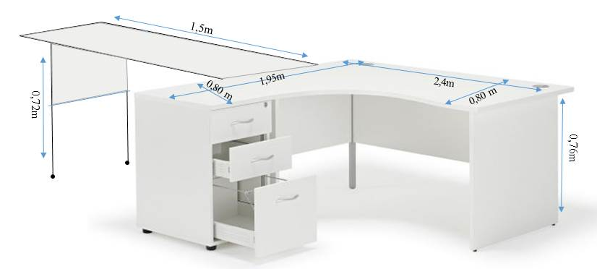
 | Lotul nr.11 - Masă de birou cu tumbă
11.1 Masă de birou cu tumbă  (tip 1) |  |  |  | • Dimensiuni masă:  Lungime - 1500 mm, Adâncime - 450 mm, Înălţime - 750 mm.  • Material masă: PAL melaminat de 18 mm în textura lemnului, prelucrat cu cant ABS 0,5 mm, blatul de 36 mm în textura lemnului natural prelucrat cu cant ABS 2 mm;  • Dotări masa:  - tumbă încorporată: 1 sertar cu mecanism glisare, deschidere totală și închidere lentă; 1 ușă cu balamale închidere lentă; o poliță în interior și 2 mânere metalice;  • Termen de garanţie: minim 12 luni din data livrării;  • Adresa livrării şi instalării de către furnizor: mun. Chişinău, str. M. Viteazul, 11/1.  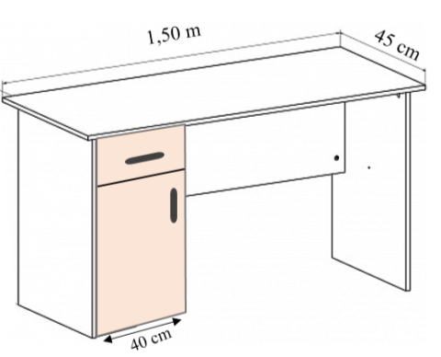
11.2 Masă de birou cu tumbă  (tip 2) |  |  |  | • Dimensiuni masa:  Lungime - 1600 mm, Adâncime - 650 mm, Înălţime - 750 mm.  • Material masă și tumbă: PAL melaminat de 18 mm în textura lemnului, prelucrat cu cant ABS 0,5 mm, blatul de 36 mm în textura lemnului natural prelucrat cu cant ABS 2 mm;  • Dotări masa:  - suport pentru trecere cabluri din plastic;  - raft glisat pentru tastatură;  - tumbă încorporată cu 3 sertare cu mecanism glisare, deschidere totală și închidere lentă, cu 3 mânere metalice și lacăt centralizat cu 2 chei;  •Termen de garanţie: minim 12 luni din data livrării;  •Adresa livrării şi instalării de către furnizor: mun. Chişinău, str. M. Viteazul, 11/1.  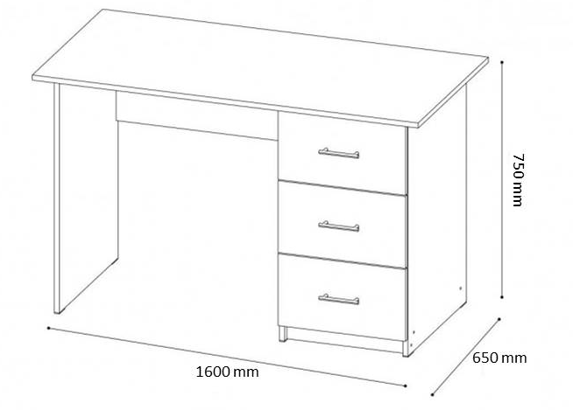
11.3 Masă de birou cu tumbă  (tip 3) |  |  |  | • Dimensiuni masa:  Lungime - 1300 mm, Adâncime - 600 mm, Înălţime - 800 mm.  • Material masă și tumbă: PAL melaminat de 18 mm în textura lemnului, prelucrat cu cant ABS 0,5 mm, blatul de 36 mm în textura lemnului natural prelucrat cu cant ABS 2 mm;  • Dotări masa:  - suport pentru trecere cabluri din plastic;  - raft glisat pentru tastatură;  - tumbă încorporată cu 3 sertare (lățime 400±50 mm) cu mecanism glisare, deschidere totală și închidere lentă, cu 3 mânere metalice și lacăt centralizat cu 2 chei;  • Cantitate: 2 mese cu tumbă încorporată pe stănga și 1 masă cu tumbă încorporată pe dreapta;  •Termen de garanţie: minim 12 luni din data livrării;  • Adresa livrării şi instalării de către furnizor: mun. Chişinău, str. M. Viteazul, 11/1.  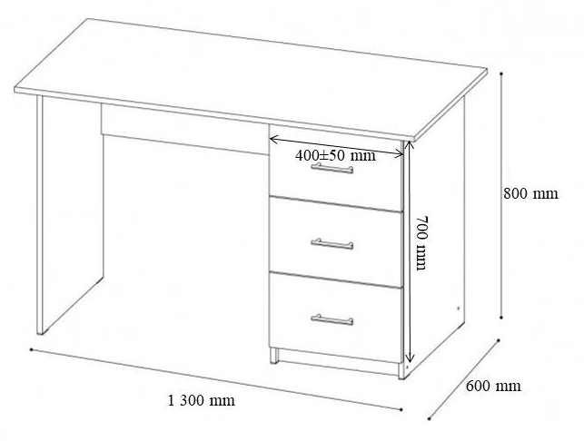
11.4 Masă de birou cu tumbă  (tip 4) |  |  |  | • Dimensiuni masă:  Lăţime - 1500 mm, Adâncime - 650 mm, Înălţime - 750 mm.  • Material masă și tumbă: PAL melaminat de 18 mm în textura lemnului, prelucrat cu cant ABS 0,5 mm, blatul de 36 mm în textura lemnului natural prelucrat cu cant ABS 2 mm;  • Dotări masa:  - suport pentru trecere cabluri din plastic;  - raft glisat pentru tastatură;  - tumba mobilă (600*650*750 mm) cu 3 sertare cu mecanism glisare, deschidere totală și închidere lentă, cu 3 mânere metalice și lacăt centralizat cu 2 chei, 1 raft, lacăt centralizat cu 2 chei, 4 rotile universale (2 cu frână), 3 mânere metalice;  - consolă incorporată cu 2 spații pentru depozitare separate cu o poliță: Înălţimea - 722 mm, Lăţimea - 200 mm.  •Termen de garanţie: minim 12 luni din data livrării;  •Adresa livrării şi instalării de către furnizor: mun. Chişinău, str. A. Puşkin, 42.  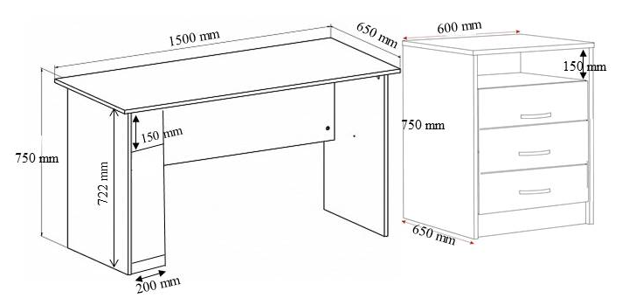
11.5 Masă de birou cu tumbă  (tip 5) |  |  |  | • Tip: colțar;  • Dimensiuni masă:  Lăţime - 1100 mm, Lungime - 1300 mm, Înălţime - 750 mm.  • Adâncime masa: 700 mm;  • Material masă și tumbă: PAL melaminat de 18 mm în textura lemnului, prelucrat cu cant ABS 0,5 mm, blatul de 36 mm în textura lemnului natural prelucrat cu cant ABS 2 mm;  • Dotări masa:  - suport pentru trecere cabluri din plastic;  - raft glisat pentru tastatură;  - tumba încorportă cu 3 sertare (lățimea tumbei - 400 mm ± 50 mm), cu mecanism glisare, deschidere totală și închidere lentă, cu 3 mânere metalice și lacăt centralizat cu 2 chei;  •Termen de garanţie: minim 12 luni din data livrării;  •Adresa livrării şi instalării de către vânzător: mun. Chişinău, str. Salcâmilor, 28.  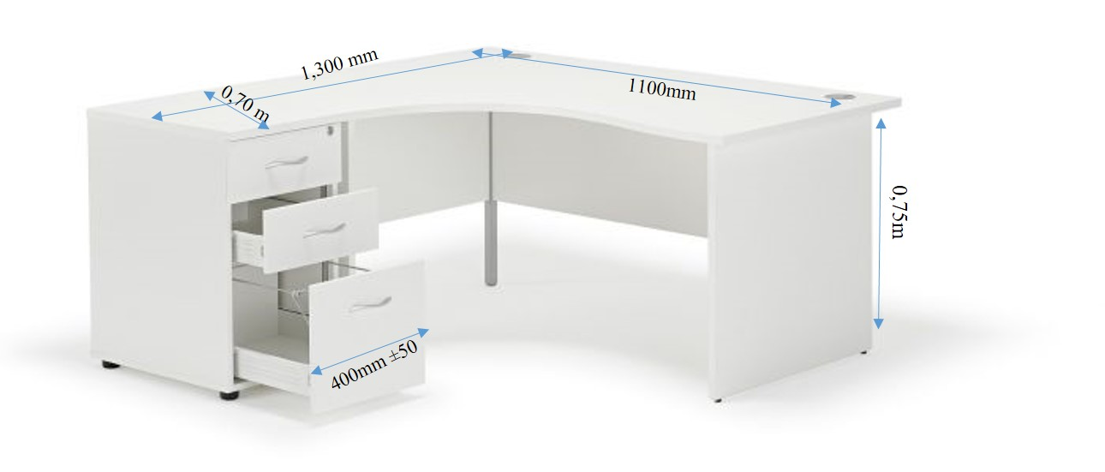
Lotul nr.12 Masa de birou cu 2 locuri de muncă |  |  |  | • Tip: masă de birou cu 2 locuri de muncă;  • Dimensiuni masă:  Lungime - 2150 mm, Adâncime - 650 mm, Înălţime - 800 mm.  • Material masă și tumbă: PAL melaminat de 18 mm, prelucrat cu cant ABS 0,5 mm, blatul de 36 mm prelucrat cu cant ABS 2 mm;  • Culoare: sur deschis;  • Dotări masa:  - 2 suporturi pentru trecere cabluri din plastic;  - 2 rafturi glisate pentru tastatură;  - tumbă încorporată cu 4 sertare (lățime 400±50 mm) cu mecanism glisare, deschidere totală și închidere lentă, cu 4 mânere metalice și 2 lacăte (1 lacăt centralizat cu 2 chei pentru primele 2 sertare și 1 lacăt centralizat cu 2 chei pentru ultimele 2 sertare);  •Termen de garanţie: minim 12 luni din data livrării;  •Adresa livrării: mun. Chișinău, str. Pușkin, 42.  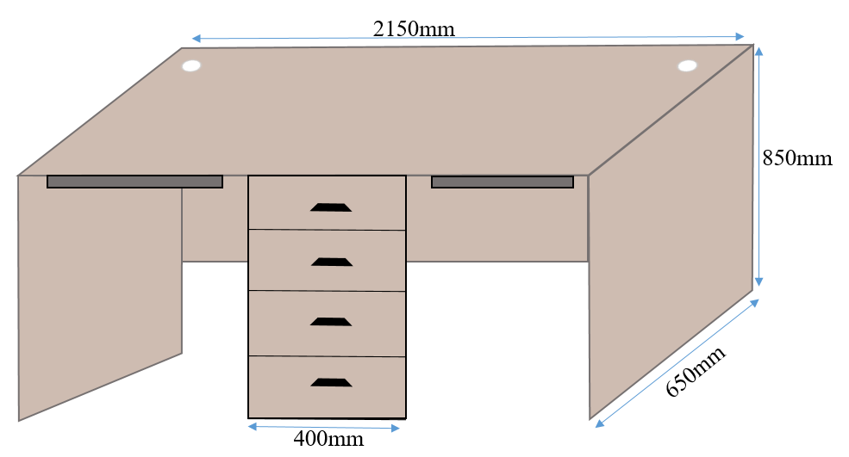
Lotul nr.13 Dulap pentru documente |  |  |  | • Tip: Dulap pentru documente;  • Dimensiuni:  - Înălțime: 1 900 mm;  - Lățime: 600 mm;  - Adâncime: 340 mm;  • Caracteristici:  - Material: PAL melaminat de 18 mm în textura lemnului natural;  - Peretele din spate al dulapului este confecționat din PFL melaminat alb cu grosimea de 3 mm;  - Fațada dulapului este încleiată cu cant din ABS de 2 mm, piesele din interior - 0,5 mm;  - Dulapul conține 3 nișe de tip deschis si 2 rafturi de tip închis  - Picioarele metalice (H=80 mm) rezistente, ajustabile pe înălțime, cu pernuțe pentru protejarea pardoselii;  - Ușile dulapului din PAL sunt dotate cu 2 mânere metalice și dețin balamale cu mecanism de închidere lentă;  - Piesele dulapului sunt asamblate prin elemente de fixare speciale si sigure;  •Termen de garanţie: minim 12 luni din data livrării;  •Adresa livrării şi instalării de către vânzător: mun. Chişinău, str. A. Mateevici, 11.  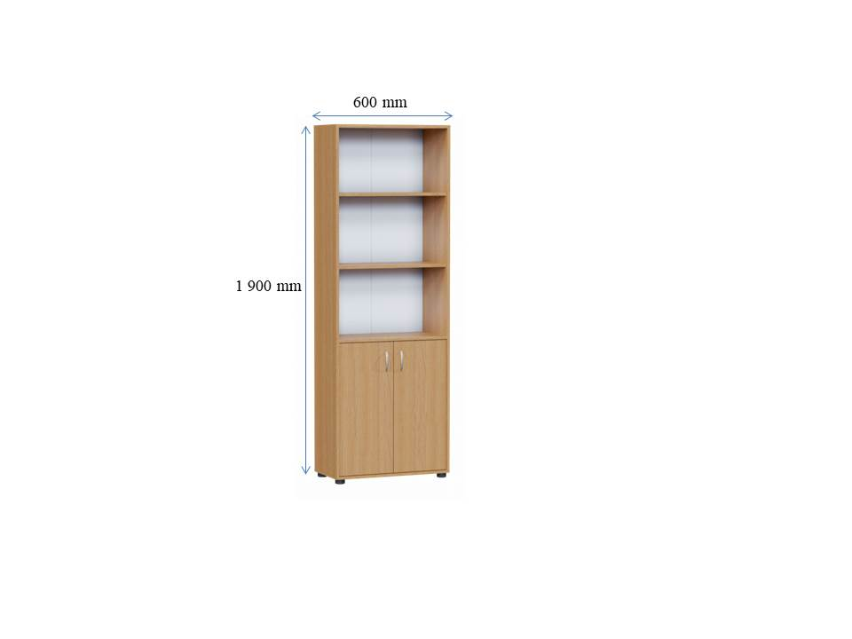
Lotul nr.14 Dulap pentru haine |  |  |  | • Tip: Dulap pentru haine;  • Dimensiuni:  - Înălțime: 2 000 mm;  - Lățime: 800 mm;  - Adâncime: 500 mm;  - Înălțime între polițe: 375 mm;  • Caracteristici:  - Material: PAL melaminat de 18 mm în textura lemnului natural;  - Peretele din spate al dulapului este confecționat din PFL melaminat alb cu grosimea de 3 mm;  - Fațada dulapului este încleiată cu cant din ABS de 2 mm, piesele din interior - 0,5 mm;  - Dulapul este dotat cu mânere cromate;  - Picioarele metalice (H=80 mm) rezistente, ajustabile pe înălțime, cu pernuțe pentru protejarea pardoselii;  - Dulapul dispune polițe și este dotat cu o bară retractabilă destinată pentru cuiere;  - Ușile dulapului din PAL sunt dotate cu 2 mânere metalice și dețin balamale cu mecanism de închidere lentă;  - Piesele dulapului sunt asamblate prin elemente de fixare speciale si sigure;  •Termen de garanţie: minim 12 luni din data livrării;  •Adresa livrării şi instalării de către vânzător: mun. Chişinău, str. A. Mateevici, 11.  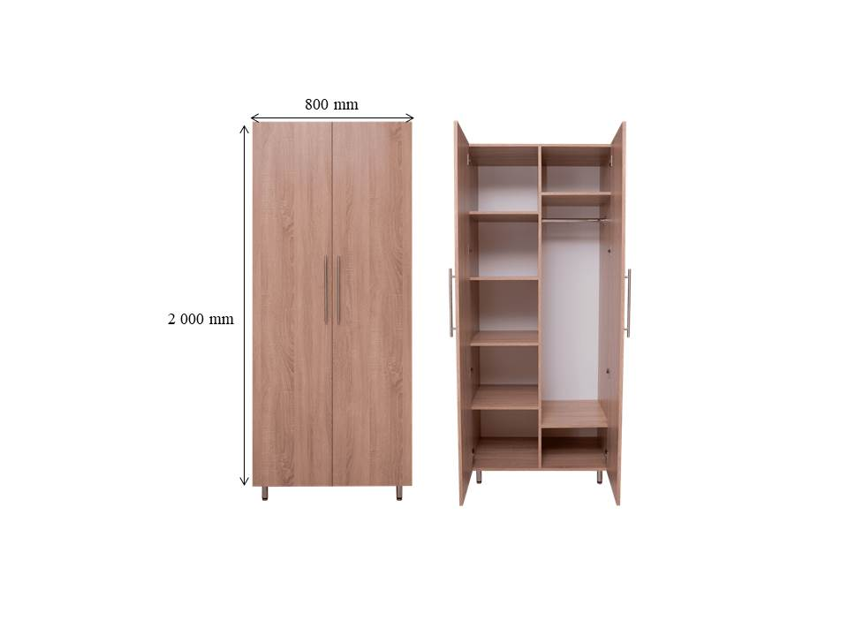
Lotul nr.15 - Tumbă cu sertare
15.1 Tumbă cu 3 sertare (tip 1) |  |  |  | • Tip: tumbă cu 3 sertare;  • Dimensiuni: Înălțime - 750 mm; Lățime - 600 mm; Adâncime - 650 mm;  • Caracteristici:  - Tumba este dotată cu 3 sertare cu mecanism glisare, deschidere totală și închidere lentă;  - 3 mânere metalice pentru deschiderea comodă a sertarelor;  - 1 raft;  - 4 rotile universale (2 cu frână);  - lacăt centralizat cu 2 chei;  • Material: PAL melaminat de 18 mm în textura lemnului natural, prelucrat cu cant ABS de 0,5 mm;  •Termen de garanţie: minim 12 luni din data livrării;  •Adresa livrării şi instalării de către vânzător: mun. Chişinău, str. A. Puşkin, 42.  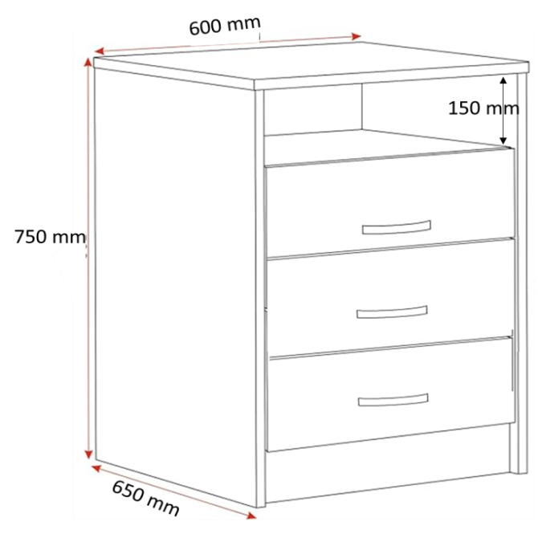
15.2 Tumbă cu 3 sertare (tip 2) |  |  |  | • Tip: tumbă cu 3 sertare;  • Dimensiuni: Înălțime - 600 mm; Lățime - 450 mm; Adâncime - 450 mm;  • Caracteristici:  - Tumba este dotată cu 3 sertare cu mecanism glisare, deschidere totală și închidere lentă și cu un raft;  - 4 rotile universale (2 cu frână);  - lacăt centralizat cu 2 chei;  - 3 mânere metalice pentru deschiderea comodă a sertarelor;  • Material: PAL melaminat de 18 mm în textura lemnului natural, prelucrat cu cant ABS de 0,5 mm;  •Termen de garanţie: minim 12 luni din data livrării;  •Adresa livrării şi instalării de către vânzător: mun. Chişinău, str. M. Viteazul, 11/1.  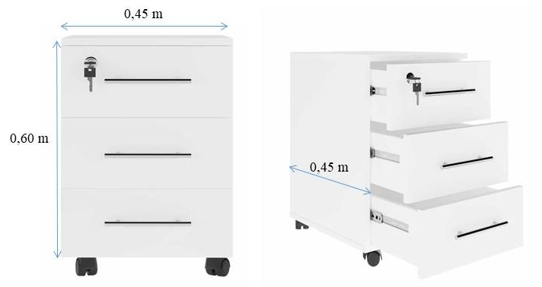
15.3 Tumbă cu 4 sertare |  |  |  | • Tip: tumbă cu 4 sertare;  • Dimensiuni: Înălțime - 750 mm; Lățime - 400 mm; Adâncime - 600 mm;  • Caracteristici:  - Tumba este dotată cu 4 sertare cu mecanism glisare, deschidere totală și închidere lentă;  - 4 rotile universale (2 cu frână);  - lacăt centralizat cu 2 chei;  - 4 mânere metalice pentru deschiderea comodă a sertarelor;  • Material: PAL melaminat de 18 mm, prelucrat cu cant ABS de 0,5 mm;  • Termen de garanţie: minim 12 luni din data livrării;  •Adresa livrării: mun. Chişinău, str. A. Puşkin, 42.  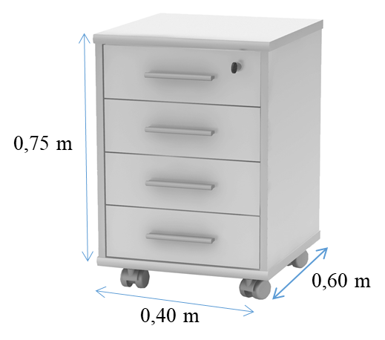
Lotul nr.16 - Comodă
16.1 Comodă |  |  |  | • Tip: comodă;  • Dimensiuni: Lungime - 1 200 mm; Adâncime - 450 mm; Înălțime - 640 mm;  • Caracteristici:  - Comoda este dotată cu 2 uși glisante cu mânere metalice;  - 4 picioare metalice de H=80 mm;  - În interior este o poliță și un despărțitor ce divizează spațiul în 4 compartimete;  • Material: PAL melaminat de 18 mm în textura lemnului natural, prelucrat cu cant ABS de 0,5 mm; blatul (topul) de 36 mm;  •Termen de garanţie: minim 12 luni din data livrării;  •Adresa livrării şi instalării de către vânzător: mun. Chişinău, str. A. Mateevici, 11.  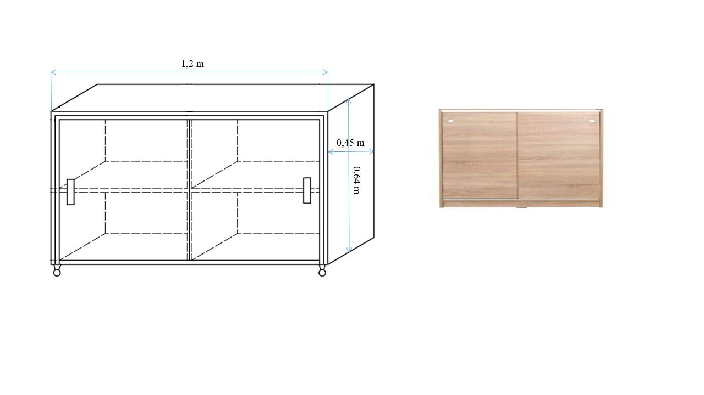
16.2 Comodă |  |  |  | • Tip: comodă;  • Dimensiuni: Lungime - 1 600 mm; Adâncime - 400 mm; Înălțime - 640 mm;  • Caracteristici:  - Comoda este dotată cu 2 uși glisante cu mânere metalice;  - 4 picioare metalice H=80 mm;  - În interiorul dulapului este o poliță și un despărțitor ce divizează spațiul în 4 compartimete;  • Material: PAL melaminat de 18 mm în textura lemnului natural, prelucrat cu cant ABS de 0,5 mm, blatul (topul) de 36 mm;  •Termen de garanţie: minim 12 luni din data livrării;  •Adresa livrării şi instalării de către vânzător: mun. Chişinău, str. M. Viteazul, 11/1.  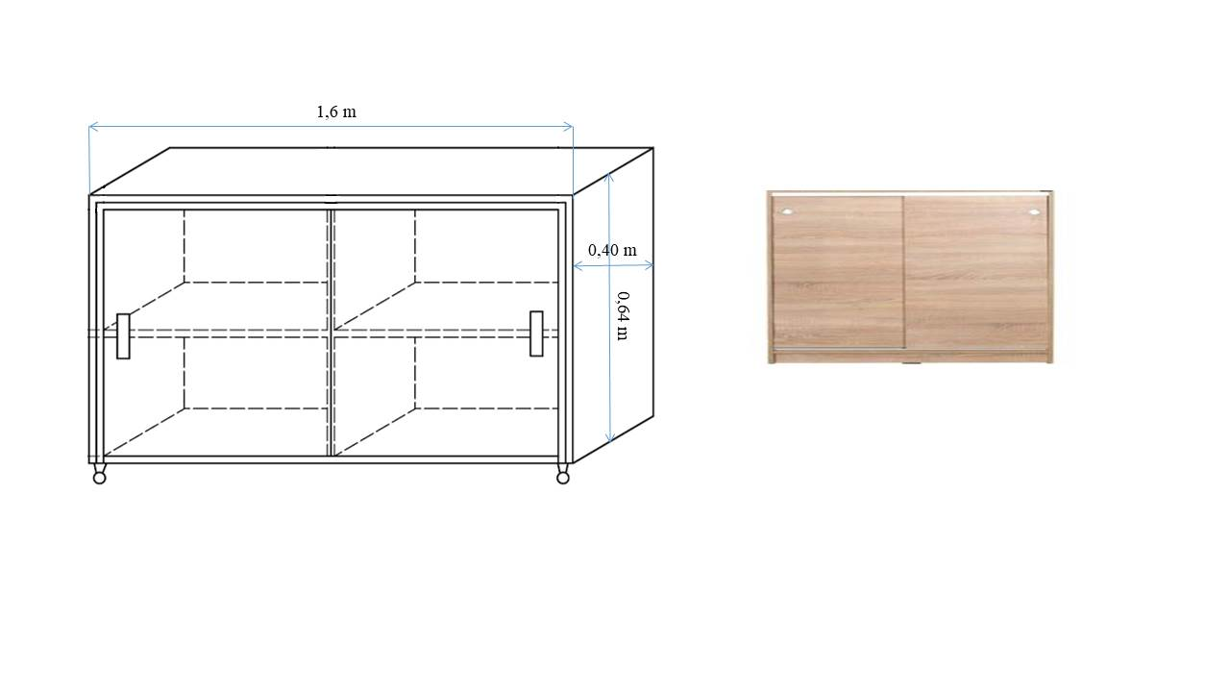
16.3 Comoda |  |  |  | • Tip: comodă  Dimensiuni: Lungime - 1 000 mm; Adâncime - 400 mm; Înălțime - 800 mm;  • Caracteristici:  - Comoda este dotată cu 2 uși glisante cu mânere metalice;  - 4 picioare metalice H=80 mm;  - În interiorul dulapului este o poliță și un despărțitor ce divizează spațiul în 4 compartimete;  • Material: PAL melaminat de 18 mm în textura lemnului natural, prelucrat cu cant ABS de 0,5 mm, blatul (topul) de 36 mm;  •Termen de garanţie: minim 12 luni din data livrării;  •Adresa livrării şi instalării de către vânzător: mun. Chişinău, str. M. Viteazul, 11/1.  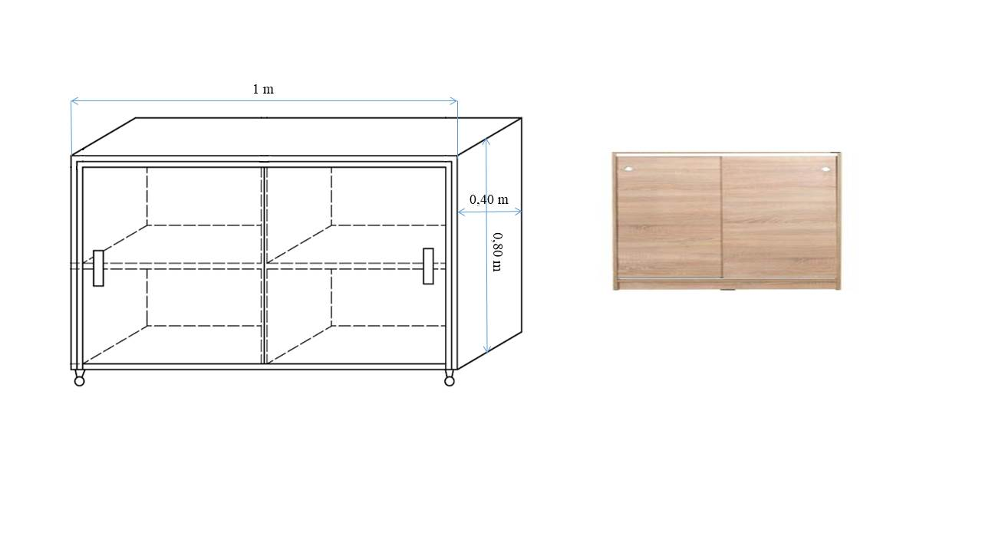
Lotul nr.17 Masă pentru ședințe |  |  |  | • Dimensiuni: Lungime - 2 000 mm; Lățime - 700 mm; Înălțime - 800 mm;  • Material masa: PAL melaminat de 36 mm în textura lemnului natural, prelucrat cu cant ABS de 2 mm;  • Material picioare: PAL;  • Termen de garanţie: minim 12 luni din data livrării;  •Adresa livrării şi instalării de către vânzător: mun. Chişinău, str. M. Viteazul, 11/1.  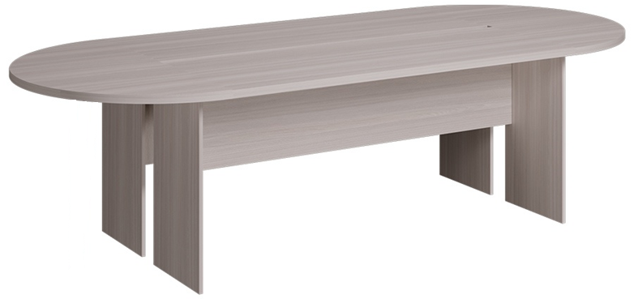
Lotul nr.18 - Masă de birou fără tumbă
18.1 Masă de birou  fără tumbă (tip 1) |  |  |  | • Dimensiuni masă:  Lungime - 1000 mm, Adâncime - 450 mm, Înălţime - 750 mm;  • Material masă și tumbă: PAL melaminat de 18 mm în textura lemnului, prelucrat cu cant ABS 0,5 mm, blatul de 36 mm în textura lemnului natural prelucrat cu cant ABS 2 mm;  • Termen de garanţie: minim 12 luni din data livrării;  •Adresa livrării şi instalării de către vânzător: mun. Chişinău, str. M. Viteazul, 11/1.  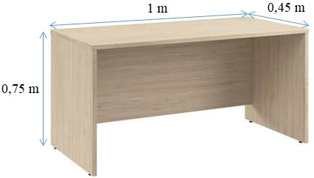
18.2 Masă de birou  fără tumbă (tip 2) |  |  |  | • Dimensiuni masă:  Lungime - 780 mm, Adâncime - 600 mm, Înălţime - 800 mm;  • Material masă și tumbă: PAL melaminat de 18 mm în textura lemnului, prelucrat cu cant ABS 0,5 mm, blatul de 36 mm în textura lemnului natural prelucrat cu cant ABS 2 mm;  • Dotări masa:  - suport pentru trecere cabluri din plastic;  - raft glisat pentru tastatură;  - consolă incorporată cu 2 spații pentru depozitare separate cu o poliță (Lăţimea - 200 mm);  • Termen de garanţie: minim 12 luni din data livrării;  •Adresa livrării: mun. Chişinău, str. A. Puşkin, 42.  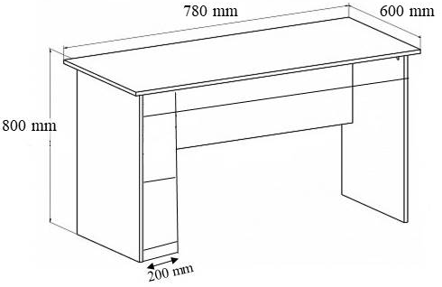
18.3 Masă de birou fără tumbă  (tip 3) |  |  |  | • Dimensiuni masă:  Lungime - 1000 mm, Adâncime - 600 mm, Înălţime - 750 mm;  • Material masă și tumbă: PAL melaminat de 18 mm, prelucrat cu cant ABS 0,5 mm, blatul de 36 mm prelucrat cu cant ABS 2 mm;  • Dotări masa:  - suport pentru trecere cabluri din plastic;  - raft glisat pentru tastatură;  - consolă incorporată cu 2 spații pentru depozitare separate cu o poliță (Lăţimea - 200 mm);  • Culoare: gri deschis;  • Termen de garanţie: minim 12 luni din data livrării;  • Adresa livrării: mun. Chişinău, str. A. Puşkin, 42.  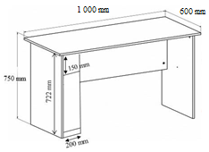
Lotul nr.19 Scaun pentru zona de așteptare |  |  |  | • Tip: Scaun/ Bancă:  • Dimensiuni scaun: 400*1350 mm și spetează H=750 mm, executate din lemn, vopsit în culoare gri și albastru;  • Dotări scaun:  • Modelul și parametrii tehnici:  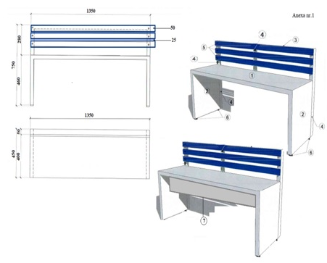  •Termen de garanţie: minim 12 luni din data procurării livrării;  •Adresa livrării: mun. Chişinău, str. A. Puşkin, 42.
  Nr.  ord. | Denumirea | Dimensiuni mm | Culoare | Cantitite
  1 | Element scaun (șezut) | 1350x400x36 | gri deschis | 1
  2 | Element scaun (picioare) | 424x400x36 | gri deschis | 2
  3 | Spetează orizontală | 1350x50x36 | gri deschis | 1
  4 | Suport spătar | 704x50x36 | gri deschis | 3
  5 | Spetează orizontală (spătar) | 1350x50x18 | albastru | 3
  6 | Picioare nivelare reglabile |  | negru | 4
  7 | Chingă | 1278x100x36 | gri deschis | 1
Lotul nr.20 Masă pliantă de perete |  |  |  | • Tip: masă pliantă de perete;  • Forma: dreptunghi;  • Material cadru: metal;  • Material blat: PAL;  • Lungime: 1,5 m;  • Lățime: 40 cm;  • Montare: mesele date se montează pe perete, segmentat, la o înălțime de 110-130 cm de la podea cu șuruburi cu dibluri;  • Metoda de pliare a mesei: în sus;  • Termen de garanţie: minim 12 luni din data livrării;  •Adresa livrării şi instalării de către vânzător: mun. Chişinău, str. A. Puşkin, 42.  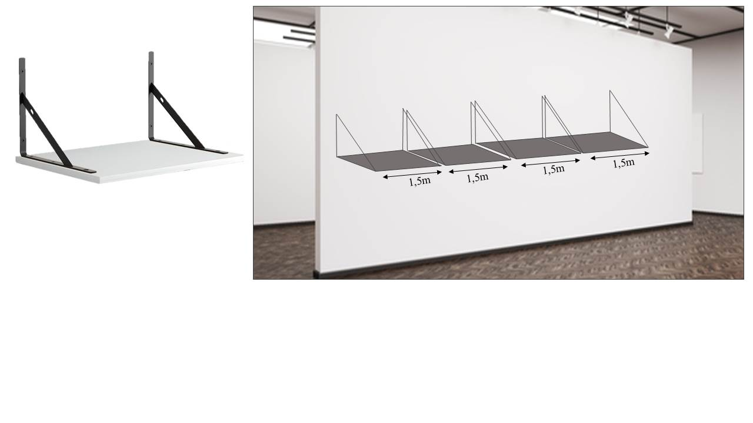
Lotul nr.21 - Dulap pentru pașapoarte/buletine
21.1 Dulap pentru pașapoarte/buletine  (tip 1) |  |  |  | • Tip: Dulap pentru documente;  • Dimensiuni:  - Înălțime: 1 100 mm;  - Lățime: 600 mm;  - Adâncime: 500 mm;  • Caracteristici:  - Material: PAL melaminat de 18 mm în textura lemnului natural  - Peretele din spate al dulapului este confecționat din PFL melaminat alb cu grosimea de 3 mm;  - Fațada dulapului este încleiată cu cant din ABS de 2 mm, piesele din interior - 0,5 mm;  - Dulapul conține 5 sertare cu mecanism glisare, deschidere totală și închidere lentă, cu mânere metalice. Fiecare sertar are un mâner și o cheie separată;  - Picioarele metalice (H=80 mm) rezistente, ajustabile pe înălțime, cu pernuțe pentru protejarea pardoselii;  - Piesele dulapului sunt asamblate prin elemente de fixare speciale si sigure;  • Culoare: gri deschis;  • Termen de garanţie: minim 12 luni din data livrării;  •Adresa livrării: mun. Chişinău, str. A. Puşkin, 42.  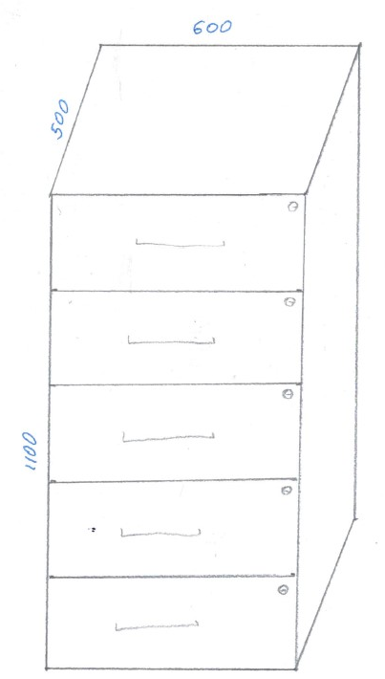
21.2 Dulap pentru pașapoarte/buletine  (tip 2) |  |  |  | • Tip: Dulap pentru documente;  • Dimensiuni:  - Înălțime: 1 400 mm;  - Lățime: 560 mm;  - Adâncime: 540 mm;  • Caracteristici:  - Material: PAL melaminat de 18 mm în textura lemnului natural  - Peretele din spate al dulapului este confecționat din PFL melaminat alb cu grosimea de 3 mm;  - Fațada dulapului este încleiată cu cant din ABS de 2 mm, piesele din interior - 0,5 mm;  - Dulapul conține 6 sertare, cu mecanism glisare, deschidere totală și închidere lentă, cu mânere metalice. Fiecare sertar are un mâner și o cheie separată;  - Picioarele metalice (H=80 mm) rezistente, ajustabile pe înălțime, cu pernuțe pentru protejarea pardoselii;  - Piesele dulapului sunt asamblate prin elemente de fixare speciale si sigure;  • Culoare: gri deschis;  • Termen de garanţie: minim 12 luni din data livrării;  •Adresa livrării: mun. Chişinău, str. A. Puşkin, 42.  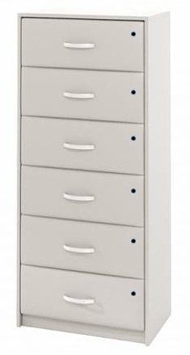
21.3 Dulap pentru pașapoarte/buletine  (tip 3) |  |  |  | • Dimensiuni:  - Înălțime - 2 000 mm;  - Lățime - 755 mm;  - Adâncime - 360 mm  • Caracteristici:  - Material: PAL melaminat de 18 mm în textura lemnului natural  - Peretele din spate al dulapului este confecționat din PFL melaminat alb cu grosimea de 3 mm.  - Fațada dulapului este încleiată cu cant din ABS de 2 mm, piesele din interior - 0,5 mm  - Picioarele metalice (H=80 mm) rezistente, ajustabile pe înălțime, cu pernuțe pentru protejarea pardoselei  - Dulapul conține 2 polițe de depozitare deschise și 6 sertare, fiecare având un mâner și o cheie separată.  - Mecanism sertare - glisare, deschidere totală și închidere lentă  - Primele 2 sertare de sus sunt separate în 9 spații de depozitare în interior  •Culoare dulap: gri deschis  •Termen de garanţie: minim 12 luni din data livrării;  •Adresa livrării: mun. Chişinău, str. A. Puşkin, 42.  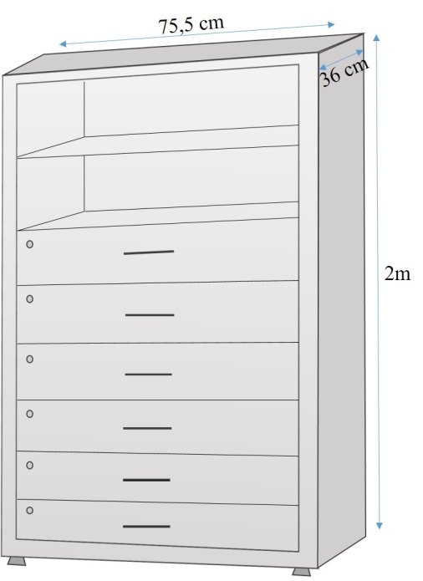
21.4 Dulap pentru pașapoarte/buletine  (tip 4) |  |  |  | • Dimensiuni:  - Înălțime - 1 870 mm;  - Lățime - 1 200 mm;  - Adâncime - 430 mm;  • Caracteristici:  - Material: PAL melaminat de 18 mm în textura lemnului natural;  - Peretele din spate al dulapului este confecționat din PFL melaminat alb cu grosimea de 3 mm;  - Fațada dulapului este încleiată cu cant din ABS de 2 mm, piesele din interior - 0,5 mm;  - Picioarele metalice (H-80 mm) rezistente, ajustabile pe înălțime, cu pernuțe pentru protejarea pardoselii;  - Dulapul conține 16 sertare, fiecare având un mâner și o cheie separată. Mecanism sertare - glisare, deschidere totală și închidere lentă;  • Culoare: gri deschis;  • Termen de garanţie: minim 12 luni din data livrării;  •Adresa livrării şi instalării de către vânzător: mun. Chişinău, bd. Decebal, nr.6 (Centrul multifuncțional nr.4).  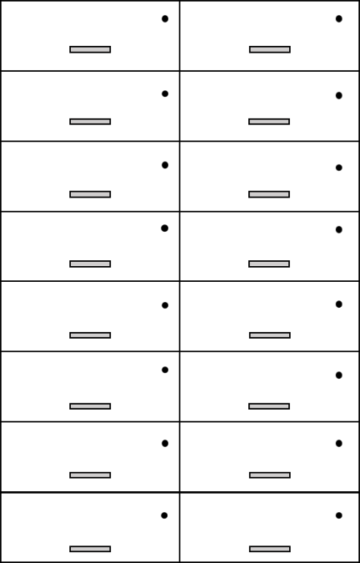
Lotul nr.22 - Dulap pentru BIE
22.1 Dulap  (tip 1) |  |  |  | • Dimensiuni:  - Înălțime - 1 200 mm;  - Lățime - 760 mm;  - Adâncime - 400 mm;  • Culoare uși: albastru;  • Culoare dulap: gri deschis;  • Caracteristici:  - Material: PAL melaminat de 18 mm în textura lemnului natural;  - Peretele din spate al dulapului este confecționat din PFL melaminat alb cu grosimea de 3 mm;  - Fațada dulapului este încleiată cu cant din ABS de 2 mm, piesele din interior - 0,5 mm;  - Dulapul conține 1 ușă din PAL; 1 sertar cu mâner metalic, balamale închidere lentă și mecanism glisare, deschidere totală și închidere lentă; 2 polițe de depozitare deschise;  - Picioarele metalice (H=80 mm) rezistente, ajustabile pe înălțime, cu pernuțe pentru protejarea pardoselii;  •Termen de garanţie: minim 12 luni din data livrării;  •Adresa livrării: mun. Chişinău, str. A. Puşkin, 42.  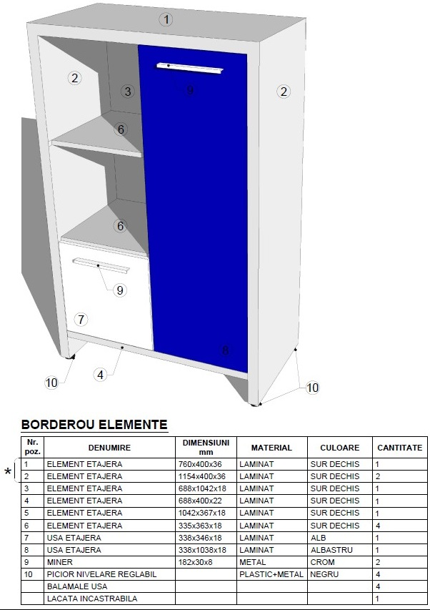  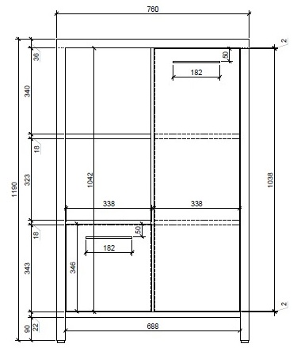
22.2 Dulap (tip 2) |  |  |  | • Dimensiuni:  - Înălțime - 1 990 mm;  - Lățime - 1 000 mm;  - Adâncime - 400 mm;  • Caracteristici:  - Material: PAL melaminat de 18 mm în textura lemnului natural;  - Peretele din spate al dulapului este confecționat din PFL melaminat alb cu grosimea de 3 mm;  - Fațada dulapului este încleiată cu cant din ABS de 2 mm, piesele din interior - 0,5 mm;  - Picioarele metalice (H=80 mm) rezistente, ajustabile pe înălțime, cu pernuțe pentru protejarea pardoselii;  - Dulapul conține 2 uși din PAL; 2 sertare cu mânere, balamale închidere lentă și mecanism glisare, deschidere totală și închidere lentă; 3 polițe de depozitare deschise;  • Culoare uși: albastru;  • Culoare dulap și sertare: gri deschis;  • Termen de garanţie: minim 12 luni din data livrării;  •Adresa livrării: mun. Chişinău, str. A. Puşkin, 42.  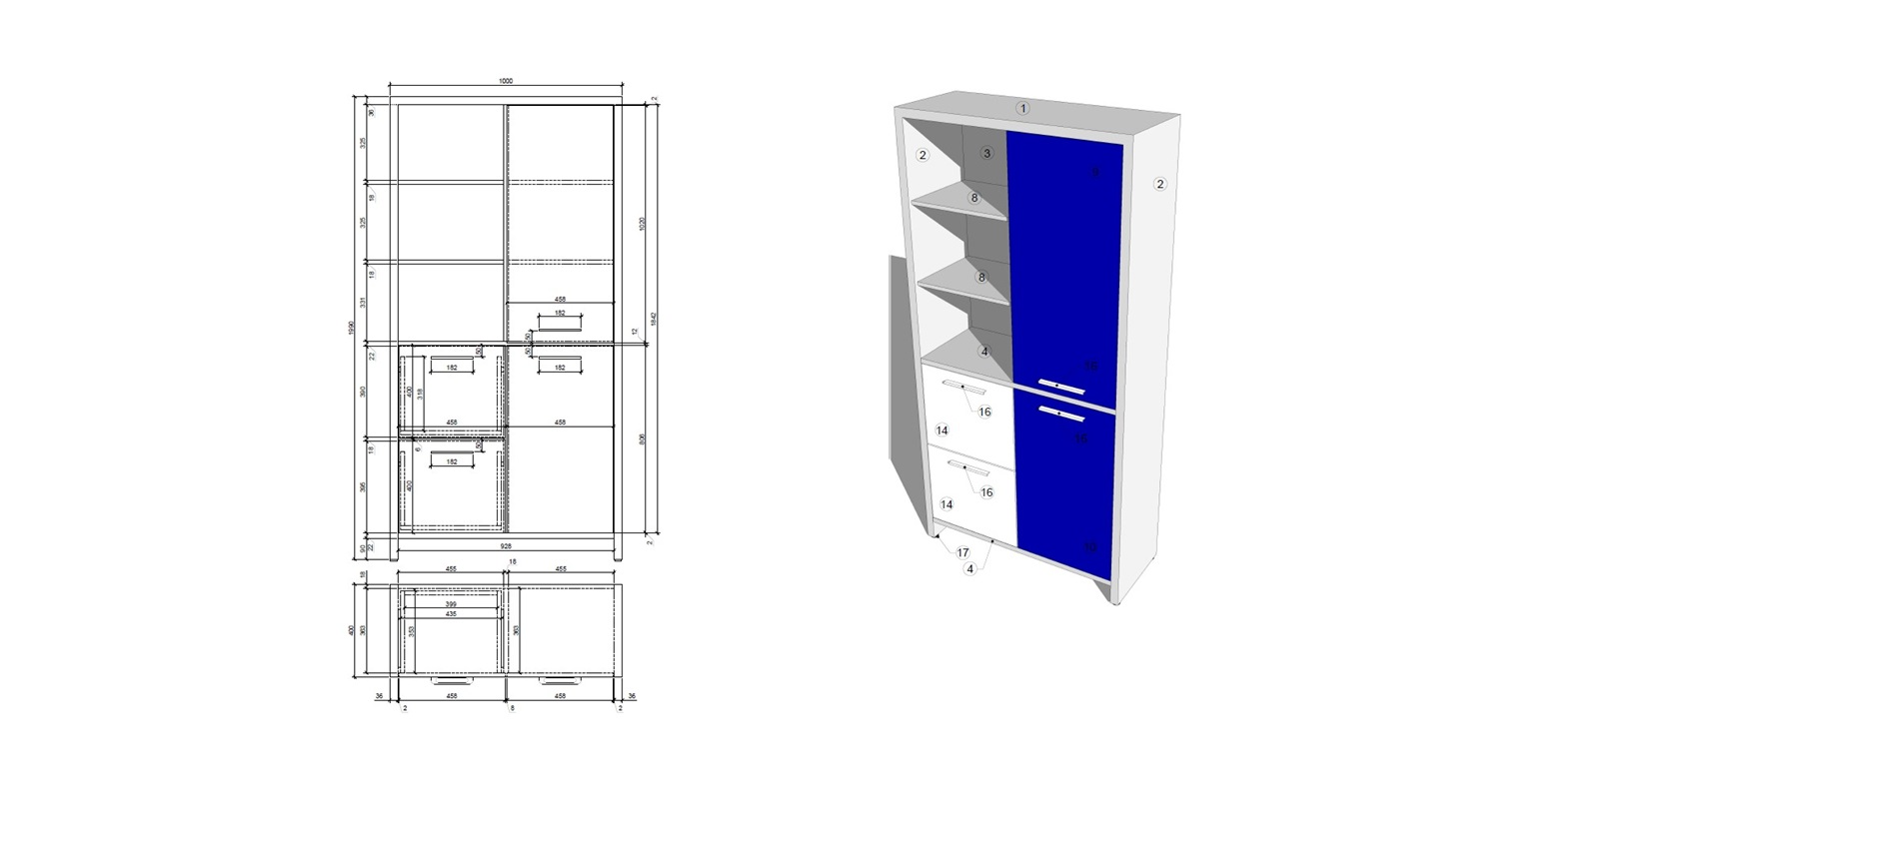
22.3 Dulap (tip 3) |  |  |  | • Dimensiuni:  - Înălțime - 2 200 mm;  - Lățime - 1 200 mm;  - Adâncime - 400 mm;  • Caracteristici:  - Material: PAL melaminat de 18 mm în textura lemnului natural;  - Peretele din spate al dulapului este confecționat din PFL melaminat alb cu grosimea de 3 mm;  - Fațada dulapului este încleiată cu cant din ABS de 2 mm, piesele din interior - 0,5 mm;  - Picioarele metalice (H=80 mm) rezistente, ajustabile pe înălțime, cu pernuțe pentru protejarea pardoselii  - Dulapul conține polițe deschise și închise;  - Ușile din PAL cu mânere metalice și balamale închidere lentă  •Culoare uși: albastru;  •Culoare dulap și sertare: gri deschis;  •Termen de garanţie: minim 12 luni din data livrării;  •Adresa livrării: mun. Chişinău, str. A. Puşkin, 42.  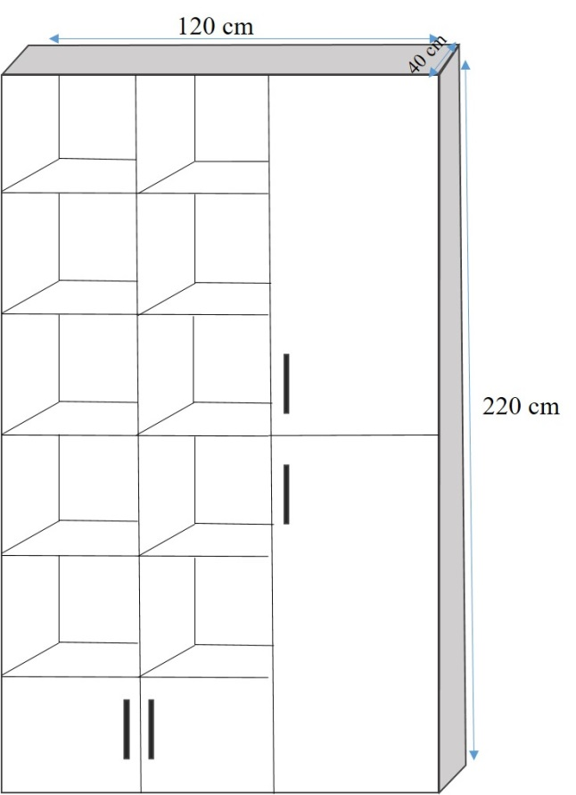
Lotul nr.23 Dulap cu polițe deschise |  |  |  | Dimensiuni:  - Înălțime - 2 000 mm;  - Lățime - 1 160 mm;  - Adâncime - 400 mm;  Caracteristici:  - Material: PAL melaminat de 18 mm în textura lemnului natural;  - Peretele din spate al dulapului este confecționat din PAL;  - Picioarele metalice (H=80 mm) rezistente, ajustabile pe înălțime, vopsite în câmp electrostatic, cu pernuțe pentru protejarea pardoselii;  - Dulapul conține 21 de polițe de depozitare deschise  •Culoare dulap: gri deschis;  •Termen de garanţie: minim 12 luni din data livrării;  •Adresa livrării: mun. Chişinău, str. A. Puşkin, 42.  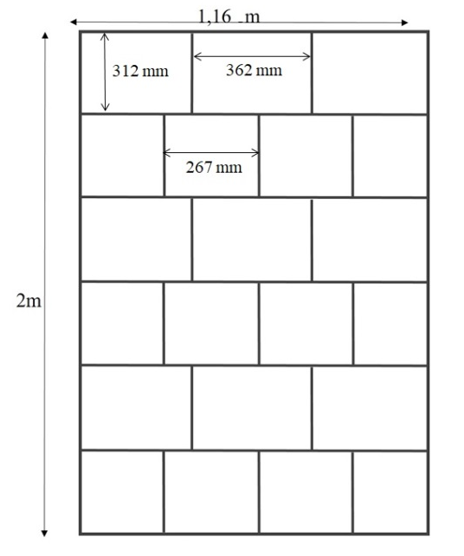
Lotul nr.24- Suport pentru tastatură
24.1 Suport pentru tastatură  (tip 1) |  |  |  | • Material: PAL melaminat 18 mm, în textura lemnului natural prelucrat cu cant ABS 0,5 mm;  • Culoarea: gri deschis;  • Lățime: 700 mm;  • Înălțime plăcii de fixare din PAL: 80 mm;  • Adâncime: 350 mm;  • Glisiere: 1 set;  • Plăci de fixare din pal, pentru înșurubarea gliserilor: 2 bucăți;  • Elemente de fixare: 4 bucăți (colțare metalice);  • Termen de garanţie: minim 12 luni din data livrării;  •Adresa livrării: mun. Chişinău, str. A. Puşkin, 42.
24.2 Suport pentru tastatură  (tip 2) |  |  |  | • Material: PAL melaminat 18 mm, în textura lemnului natural prelucrat cu cant ABS 0,5 mm;  • Culoarea: gri deschis;  • Lățime: 500 mm;  • Înălțime plăcii de fixare din PAL: 80 mm;  • Adâncime: 350 mm;  • Glisiere: 1 set;  • Plăci de fixare din pal, pentru înșurubarea gliserilor: 2 bucăți;  • Elemente de fixare: 4 bucăți (colțare metalice);  • Termen de garanţie: minim 12 luni din data livrării;  •Adresa livrării: mun. Chişinău, str. A. Puşkin, 42.
24.3 Suport pentru tastatură  (tip 3) |  |  |  | • Material: PAL melaminat 18 mm, în textura lemnului natural prelucrat cu cant ABS 0,5 mm;  • Culoarea: gri deschis;  • Lățime: 700 mm;  • Înălțime plăcii de fixare din PAL: 70 mm;  • Adâncime: 350 mm;  • Glisiere: 1 set;  • Plăci de fixare din pal, pentru înșurubarea gliserilor: 2 bucăți;  • Elemente de fixare: 4 bucăți (colțare metalice);  •Termen de garanţie: minim 12 luni din data livrării;  •Adresa livrării: mun. Chişinău, str. A. Puşkin, 42.
24.4 Suport pentru tastatură  (tip 4) |  |  |  | • Material: PAL melaminat 15 mm, în textura lemnului natural prelucrat cu cant ABS 0,5 mm;  • Culoarea: gri deschis;  • Lățime: 680 mm;  • Adâncime: 340 mm;  • Glisiere: 1 set;  • Elemente de fixare: 4 bucăți (colțare metalice);  • Termen de garanţie: minim 12 luni din data livrării;  •Adresa livrării: mun. Chişinău, str. A. Puşkin, 42.
Lotul nr.25 - Etajeră
25.1 Etajeră  (tip 1) |  |  |  | • Tip: etajeră 4*4 (16 polițe de depozitare deschise);  • Dimensiuni:  - Înălțime - 1470 mm;  - Lățime - 1470 mm;  - Adâncime - 360 mm;  • Caracteristici:  - Material părțile laterale a etajerei (carcasa): PAL melaminat (stejar antichizat) de 36 mm;  - Material polițe și separatoare: PAL melaminat (stejar antichizat) de 18 mm;  - Fațada etajerei este încleiată cu cant din ABS de 2 mm, piesele din interior - 0,5 mm;  - Peretele din spate al dulapului este confecționat din PFL melaminat cu grosimea de 3 mm;  • Termen de garanţie: minim 12 luni din data livrării;  •Adresa livrării: mun. Chişinău, str. A. Puşkin, 42.  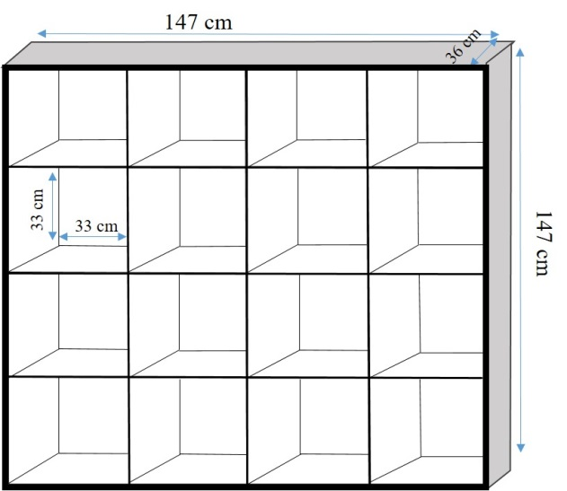
25.2 Etajeră  (tip 2) |  |  |  | • Tip: etajeră 5*5 (25 polițe de depozitare deschise);  • Dimensiuni:  - Înălțime - 1820 mm;  - Lățime - 1820 mm;  - Adâncime - 360 mm;  • Caracteristici:  - Material părțile laterale a etajerei (carcasa): PAL melaminat (stejar antichizat) de 36 mm;  - Material polițe și separatoare: PAL melaminat (stejar antichizat) de 18 mm;  - Fațada etajerei este încleiată cu cant din ABS de 2 mm, piesele din interior - 0,5 mm;  - Peretele din spate al dulapului este confecționat din PFL melaminat cu grosimea de 3 mm;  • Termen de garanţie: minim 12 luni din data livrării;  •Adresa livrării: mun. Chişinău, str. A. Puşkin, 42.  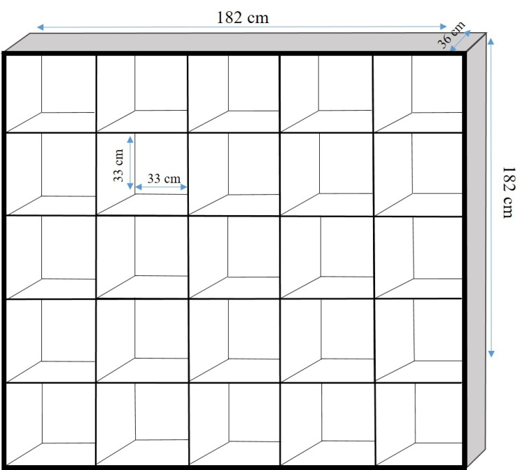
Lotul nr.26 Consolă |  |  |  | Caracteristici: consolă cu 2 sertare, cu închidere lentă, pe 2 picioare curbate;  Material: MDF vopsit alb;  Dimensiuni: 1000 * 400 * 1070 * 170 mm;  Modalitatea de instalare: pe perete;  Termen de garanţie: minim 12 luni din data livrării;  Adresa livrării și montării: or. Nisporeni, str. Ioan Vodă cel Viteaz, 5.  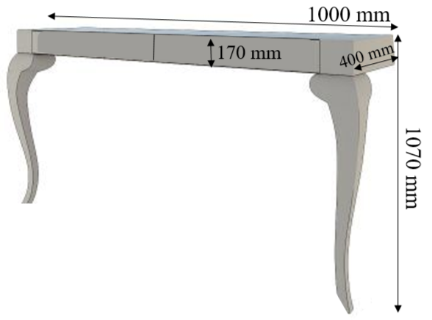
Lotul nr.27 Mobilier pentru ghișeu |  |  |  | Mobilier necesar pentru crearea unui loc de muncă (ghișeu):  1) Masa ghișeu (880x900x126 mm) din PAL melaminat EGGER U708 de grosime 36 mm, prelucrată cu cant ABS 42/2, cu support pentru tastatura din PAL melaminat cu grosimea de 18 mm, prelucrata cu ABS 0,5 mm și glisieră cu deschidere lentă;  - Culoare: gri deschis;  2) Etajeră ghișeu (1100x400x1600 mm).  - Material carcasă: PAL melaminat EGGER U708/U525 de grosime 36 mm, prelucrat cu cant ABS 42/2.  - Material dulap: PAL melaminat EGGER de grosime 18 mm, prelucrat cu cant ABS 22/2.  - Dotări: picioarele metalice (H=80 mm) rezistente, ajustabile pe înălțime, cu pernuțe pentru protejarea pardoselii; sertare cu balamale închidere lentă și mecanism glisare, deschidere totală și închidere lentă; capace cablu în blat; mânere metal cromate; sticlă securizată de 8 mm transparentă; albă si mată, elemente de fixare cromate pentru sticlă;  - Culoare uși: albastru;  - Culoare dulap: gri deschis;  3) Pazie masă ghișeu - element de închidere a mesei ghișeu (610x880x18 mm) din PAL melaminat EGGER U525/W980 de grosime 18 mm, prelucrat cu cant ABS 22/2. Pe partea frontală a fațadei se aplică fâșii albastre din PAL melaminat. Montarea are loc cu ajutorul unor plăci metalice si a unui vinclu de imbinare.  Culoare fâșii: gri deschis.  Culoare fațadei: albastru;  După asamblarea ghișeelor, pe partea laterală (stângă) a primului ghișeu și pe partea laterală a ultimului (dreaptă) se instalează elementele de închidere, după cum urmează:  4) Element închidere ghișeu - 1 (650x100x1600 mm) din PAL melaminat EGGER U708 de grosime 36 mm, prelucrat cu cant ABS 42/2; sticlă securizată mată; picioare metalice încorporate reglabile; elemente metalice de fixare a sticlei cu capace cromate;  5) Element închidere ghișeu - 2 (900x100x1600 mm) din PAL melaminat EGGER U708 de grosime 36 mm, prelucrat cu cant ABS 42/2; sticlă securizată mată; picioare metalice încorporate reglabile; elemente metalice de fixare a sticlei cu capace cromate.  • Termen de garanţie: minim 12 luni din data livrării;  • Adresa livrării şi instalării de către furnizor: or. Nisporeni, str. Ioan Vodă cel Viteaz, 5.  Bunurile vor fi confecționate conform parametrilor tehnici și modelelor prezentate în Anexa nr. 1 la Anunțul de Participare
Lotul nr. 28 Dulap |  |  |  | • Dimensiuni:  - Înălțime - 1 990 mm;  - Lățime - 1 000 mm;  - Adâncime - 400 mm;  • Caracteristici:  - Material: PAL melaminat de 18 mm;  - Peretele din spate al dulapului este confecționat din PFL melaminat alb cu grosimea de 3 mm;  - Fațada dulapului este încleiată cu cant din ABS de 2 mm, piesele din interior - 0,5 mm;  - Picioarele metalice (H=80 mm) rezistente, ajustabile pe înălțime, cu pernuțe pentru protejarea pardoselei;  - Dulapul conține 3 polițe de depozitare deschise; 2 polițe, închise cu o ușă din PAL cu mâner metalic; 2 sertare cu mânere metalice, balamale închidere lentă și mecanism glisare, deschidere totală și închidere lentă;  • Culoare uși: albastru;  • Culoare dulap și sertare: gri deschis;  • Termen de garanţie: minim 12 luni din data livrării;  • Adresa livrării și montării: or. Nisporeni, str. Ioan Vodă cel Viteaz, 5.  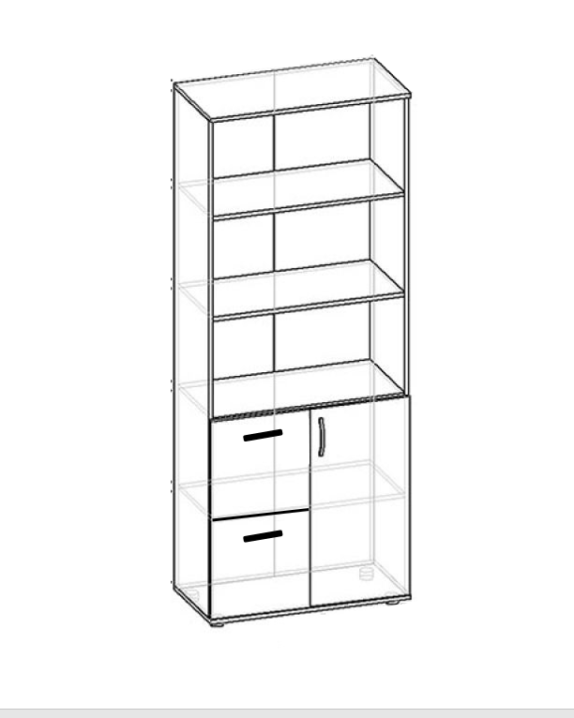
Lotul nr.29 - Masa operator
29.2 Masa operator |  |  |  | • Dimensiuni masă:  Lungime - 1280 mm, Adâncime - 600 mm, Înălţime - 790 mm;  • Material masă și tumbă: PAL melaminat de 18 mm, prelucrat cu cant ABS 0,5 mm, blatul de 36 mm prelucrat cu cant ABS 2 mm;  • Dotări masa:  - suport pentru trecere cabluri din plastic;  - raft glisat pentru tastatură;  - consolă incorporată (spațiu pentru depozitare deschis)  - 1 sertar cu mâner metalic, balamale închidere lentă și mecanism glisare, deschidere totală și închidere lentă;  • Culoare masa: gri deschis;  • Culoare sertar: albastru;  • Termen de garanţie: minim 12 luni din data livrării;  • Adresa livrării: mun. Chişinău, str. A. Puşkin, 42.  Bunul va fi confecționat conform parametrilor tehnici și modelului prezentat în Anexa nr.2 la Anunțul de Participare
Total

Semnat: ____________________ Numele, Prenumele: _______________________ În calitate de: ________________
Ofertantul: ___________________________ Adresa: ____________________________________________________
Anexa nr. 23
la Documentația standard
aprobată prin Ordinul Ministrului Finanţelor
nr. 115 din 15.09.2021

Specificații de preț
[Acest tabel va fi completat de căre ofertant în coloanele 5, 6, 7, 8, iar de către autoritatea contractantă – în coloanele 1, 2, 3, 4, 9, 10]

Numărul procedurii de achiziție: Informația o găsiți în SIA RSAP.
Obiectul achiziției: Mobilier
Cod  CPV | Denumirea bunurilor/  serviciilor | Unita  tea de măsu  ră | Canti  tatea | Preț unitar (fără TVA)* | Preț unitar (cu TVA)* | Suma fără TVA* | Suma cu TVA* | Termenul de livrare/prestare | Clasificație bugetară  (IBAN)
1 | 2 | 3 | 4 | 5 | 6 | 7 | 8 | 9 | 10
 | Bunuri/servicii
39100000-3 | Lotul nr.1  Scaun vizitator (tip 1) | Buc. | 35 |  |  |  |  | Bunurile vor fi livrate și serviciile de montare/instalare vor fi prestate în termen de până la 60 (șaizeci) de zile calendaristice din data semnării contractului. | MD97VI000002  224212555MDL
39100000-3 | Total lot nr. 1 |  |  |  |  |  |  |  | MD97VI000002  224212555MDL
39100000-3 | Lotul nr.2  Scaun vizitator (tip 2) | Buc. | 35 |  |  |  |  |  | MD97VI000002  224212555MDL
39100000-3 | Total lot nr. 2 |  |  |  |  |  |  |  | MD97VI000002  224212555MDL
39100000-3 | Lotul nr.3  Scaun pentru stație grafică | Buc. | 41 |  |  |  |  |  | MD97VI000002  224212555MDL
39100000-3 | Total lot nr. 3 |  |  |  |  |  |  |  | MD97VI000002  224212555MDL
39100000-3 | Lotul nr.4  Fotoliu operator (tip 1) | Buc. | 153 |  |  |  |  |  | MD97VI000002  224212555MDL
39100000-3 | Total lot nr. 4 |  |  |  |  |  |  |  | MD97VI000002  224212555MDL
39100000-3 | Lotul nr.5  Fotoliu operator (tip 2) | Buc. | 151 |  |  |  |  |  | MD97VI000002  224212555MDL
39100000-3 | Total lot nr. 5 |  |  |  |  |  |  |  | MD97VI000002  224212555MDL
39100000-3 | Lotul nr.6  Fotoliu managerial (tip 1) | Buc. | 20 |  |  |  |  |  | MD97VI000002  224212555MDL
39100000-3 | Total lot nr. 6 |  |  |  |  |  |  |  | MD97VI000002  224212555MDL
39100000-3 | Lotul nr.7  Fotoliu managerial (tip 2) | Buc. | 173 |  |  |  |  |  | MD97VI000002  224212555MDL
39100000-3 | Total lot nr. 7 |  |  |  |  |  |  |  | MD97VI000002  224212555MDL
39100000-3 | Lotul nr.8  Fotoliu conducător (tip 1) | Buc. | 11 |  |  |  |  |  | MD97VI000002  224212555MDL
39100000-3 | Total lot nr. 8 |  |  |  |  |  |  |  | MD97VI000002  224212555MDL
39100000-3 | Lotul nr. 9  Fotoliu conducător (tip 2) | Buc. | 11 |  |  |  |  |  | MD97VI000002  224212555MDL
39100000-3 | Total lot nr. 9 |  |  |  |  |  |  |  | MD97VI000002  224212555MDL
39100000-3 | Lotul nr.10  Masă conducător cu consolă | Buc. | 1 |  |  |  |  |  | MD97VI000002  224212555MDL
39100000-3 | Total lot nr. 10 |  |  |  |  |  |  |  | MD97VI000002  224212555MDL
39100000-3 | Lotul nr.11 - Masă de birou cu tumbă |  |  |  |  |  |  |  | MD97VI000002  224212555MDL
39100000-3 | 11.1 Masă de birou cu tumbă  (tip 1) | Buc. | 23 |  |  |  |  |  | MD97VI000002  224212555MDL
39100000-3 | 11.2 Masă de birou cu tumbă  (tip 2) | Buc. | 2 |  |  |  |  |  | MD97VI000002  224212555MDL
39100000-3 | 11.3 Masă de birou cu tumbă  (tip 3) | Buc. | 3 |  |  |  |  |  | MD97VI000002  224212555MDL
39100000-3 | 11.4 Masă de birou cu tumbă  (tip 4) | Buc. | 6 |  |  |  |  |  | MD97VI000002  224212555MDL
39100000-3 | 11.5 Masă de birou cu tumbă  (tip 5) | Buc. | 1 |  |  |  |  |  | MD97VI000002  224212555MDL
39100000-3 | Total lot nr. 11 |  |  |  |  |  |  |  | MD97VI000002  224212555MDL
39100000-3 | Lotul nr.12  Masa de birou cu 2 locuri de muncă | Buc. | 1 |  |  |  |  |  | MD97VI000002  224212555MDL
39100000-3 | Total lot nr. 12 |  |  |  |  |  |  |  | MD97VI000002  224212555MDL
39100000-3 | Lotul nr.13  Dulap pentru documente | Buc. | 2 |  |  |  |  |  | MD97VI000002  224212555MDL
39100000-3 | Total lot nr. 13 |  |  |  |  |  |  |  | MD97VI000002  224212555MDL
39100000-3 | Lotul nr.14  Dulap pentru haine | Buc. | 1 |  |  |  |  |  | MD97VI000002  224212555MDL
39100000-3 | Total lot nr. 14 |  |  |  |  |  |  |  | MD97VI000002  224212555MDL
39100000-3 | Lotul nr.15 - Tumbă cu sertare |  |  |  |  |  |  |  | MD97VI000002  224212555MDL
39100000-3 | 15.1 Tumbă cu 3 sertare (tip 1) | Buc. | 2 |  |  |  |  |  | MD97VI000002  224212555MDL
39100000-3 | 15.2 Tumbă cu 3 sertare (tip 2) | Buc. | 29 |  |  |  |  |  | MD97VI000002  224212555MDL
39100000-3 | 15.3 Tumbă cu 4 sertare | Buc. | 11 |  |  |  |  |  | MD97VI000002  224212555MDL
39100000-3 | Total lot nr. 15 |  |  |  |  |  |  |  | MD97VI000002  224212555MDL
39100000-3 | Lotul nr.16 - Comodă |  |  |  |  |  |  |  | MD97VI000002  224212555MDL
39100000-3 | 16.1 Comodă | Buc. | 2 |  |  |  |  |  | MD97VI000002  224212555MDL
39100000-3 | 16.2 Comodă | Buc. | 1 |  |  |  |  |  | MD97VI000002  224212555MDL
39100000-3 | 16.3 Comodă | Buc. | 1 |  |  |  |  |  | MD97VI000002  224212555MDL
39100000-3 | Total lot nr. 16 |  |  |  |  |  |  |  | MD97VI000002  224212555MDL
39100000-3 | Lotul nr.17  Masă pentru ședințe | Buc. | 1 |  |  |  |  |  | MD97VI000002  224212555MDL
39100000-3 | Total lot nr. 17 |  |  |  |  |  |  |  | MD97VI000002  224212555MDL
39100000-3 | Lotul nr.18 - Masă de birou fără tumbă |  |  |  |  |  |  |  | MD97VI000002  224212555MDL
39100000-3 | 18.1 Masă de birou fără tumbă (tip 1) | Buc. | 6 |  |  |  |  |  | MD97VI000002  224212555MDL
39100000-3 | 18.2 Masă de birou fără tumbă (tip 2) | Buc. | 1 |  |  |  |  |  | MD97VI000002  224212555MDL
39100000-3 | 18.3 Masă de birou fără tumbă  (tip 3) | Buc. | 2 |  |  |  |  |  | MD97VI000002  224212555MDL
39100000-3 | Total lot nr. 18 |  |  |  |  |  |  |  | MD97VI000002  224212555MDL
39100000-3 | Lotul nr.19  Scaun pentru zona de așteptare | Buc. | 18 |  |  |  |  |  | MD97VI000002  224212555MDL
39100000-3 | Total lot nr. 19 |  |  |  |  |  |  |  | MD97VI000002  224212555MDL
39100000-3 | Lotul nr.20  Masă pliantă de perete | Buc. | 4 |  |  |  |  |  | MD97VI000002  224212555MDL
39100000-3 | Total lot nr. 20 |  |  |  |  |  |  |  | MD97VI000002  224212555MDL
39100000-3 | Lotul nr.21 - Dulap pentru pașapoarte/buletine |  |  |  |  |  |  |  | MD97VI000002  224212555MDL
39100000-3 | 21.1 Dulap pentru pașapoarte /buletine (tip 1) | Buc. | 1 |  |  |  |  |  | MD97VI000002  224212555MDL
39100000-3 | 21.2 Dulap pentru pașapoarte /buletine (tip 2) | Buc. | 1 |  |  |  |  |  | MD97VI000002  224212555MDL
39100000-3 | 21.3 Dulap pentru pașapoarte /buletine (tip 3) | Buc. | 1 |  |  |  |  |  | MD97VI000002  224212555MDL
39100000-3 | 21.4 Dulap pentru pașapoarte /buletine (tip 4) | Buc. | 1 |  |  |  |  |  | MD97VI000002  224212555MDL
39100000-3 | Total lot nr. 21 |  |  |  |  |  |  |  | MD97VI000002  224212555MDL
39100000-3 | Lotul nr.22 - Dulap pentru BIE |  |  |  |  |  |  |  | MD97VI000002  224212555MDL
39100000-3 | 22.1 Dulap (tip 1) | Buc. | 1 |  |  |  |  |  | MD97VI000002  224212555MDL
39100000-3 | 22.2 Dulap (tip 2) | Buc. | 1 |  |  |  |  |  | MD97VI000002  224212555MDL
39100000-3 | 22.3 Dulap (tip 3) | Buc. | 1 |  |  |  |  |  | MD97VI000002  224212555MDL
39100000-3 | Total lot nr. 22 |  |  |  |  |  |  |  | MD97VI000002  224212555MDL
39100000-3 | Lotul nr.23  Dulap cu polițe deschise | Buc. | 2 |  |  |  |  |  | MD97VI000002  224212555MDL
39100000-3 | Total lot nr. 23 |  |  |  |  |  |  |  | MD97VI000002  224212555MDL
39100000-3 | Lotul nr.24- Suport pentru tastatură |  |  |  |  |  |  |  | MD97VI000002  224212555MDL
39100000-3 | 24.1 Suport pentru tastatură  (tip 1) | Buc. | 4 |  |  |  |  |  | MD97VI000002  224212555MDL
39100000-3 | 24.2 Suport pentru tastatură  (tip 2) | Buc. | 1 |  |  |  |  |  | MD97VI000002  224212555MDL
39100000-3 | 24.3 Suport pentru tastatură  (tip 3) | Buc. | 4 |  |  |  |  |  | MD97VI000002  224212555MDL
39100000-3 | 24.4 Suport pentru tastatură  (tip 4) | Buc. | 30 |  |  |  |  |  | MD97VI000002  224212555MDL
39100000-3 | Total lot nr. 24 |  |  |  |  |  |  |  | MD97VI000002  224212555MDL
39100000-3 | Lotul nr.25 - Etajeră |  |  |  |  |  |  |  | MD97VI000002  224212555MDL
39100000-3 | 25.1 Etajeră (tip 1) | Buc. | 2 |  |  |  |  |  | MD97VI000002  224212555MDL
39100000-3 | 25.2 Etajeră (tip 2) | Buc. | 2 |  |  |  |  |  | MD97VI000002  224212555MDL
39100000-3 | Total lot nr. 25 |  |  |  |  |  |  |  | MD97VI000002  224212555MDL
39100000-3 | Lotul nr.26  Consolă | Buc. | 1 |  |  |  |  |  | MD97VI000002  224212555MDL
39100000-3 | Total lot nr. 26 |  |  |  |  |  |  |  | MD97VI000002  224212555MDL
39100000-3 | Lotul nr.27  Mobilier pentru ghișeu | Set | 3 |  |  |  |  |  | MD97VI000002  224212555MDL
39100000-3 | Total lot nr. 27 |  |  |  |  |  |  |  | MD97VI000002  224212555MDL
39100000-3 | Lotul nr. 28  Dulap | Buc. | 1 |  |  |  |  |  | MD97VI000002  224212555MDL
39100000-3 | Total lot nr. 28 |  |  |  |  |  |  |  | MD97VI000002  224212555MDL
39100000-3 | Lotul nr.29 - Masa operator | Buc. | 1 |  |  |  |  |  | MD97VI000002  224212555MDL
39100000-3 | Total lot nr. 29 |  |  |  |  |  |  |  | MD97VI000002  224212555MDL
39100000-3 | TOTAL |  |  |  |  |  |  |  | MD97VI000002  224212555MDL
* În prețul ofertei sunt incluse cheltuielile pentru serviciile de transport, descărcare și montare/instalare.

Semnat: ____________________ Numele, Prenumele: _______________________ În calitate de: ________________

Ofertantul: ___________________________ Adresa: ____________________________________________________

